**Alumne: Rubén Daniel Moreno Castellanos**

**1.Comanda Representeu en forma d’arbre el document XML següent:**

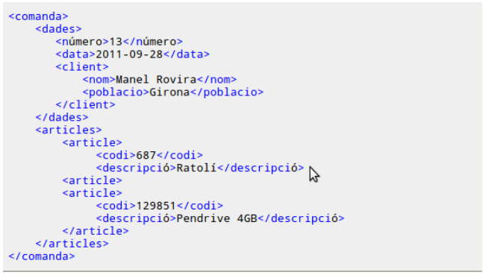

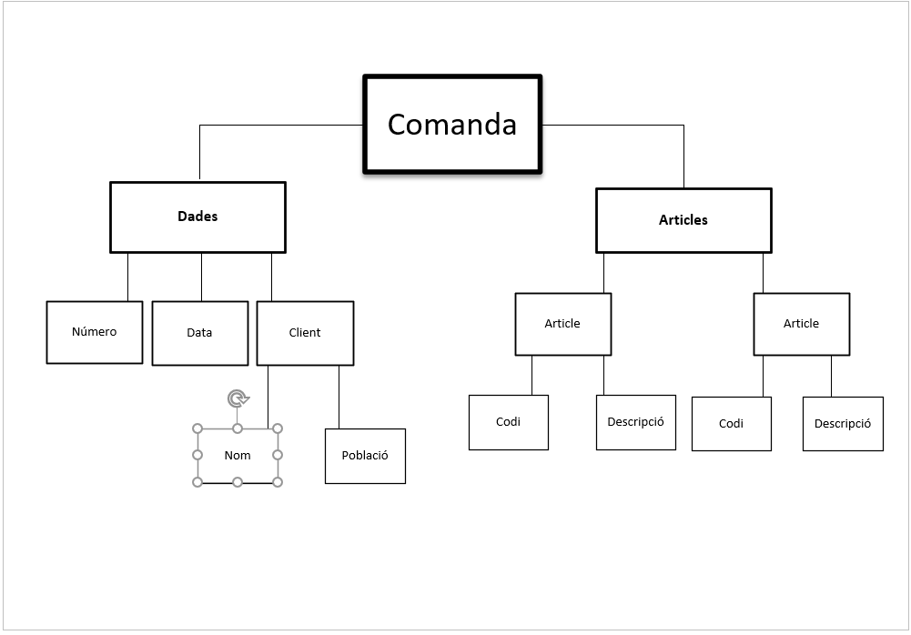

**2. Xarxa informàtica Representeu en forma d’arbre el document XML següent:**

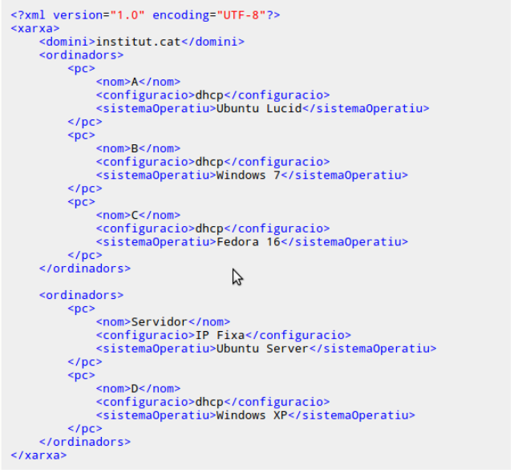

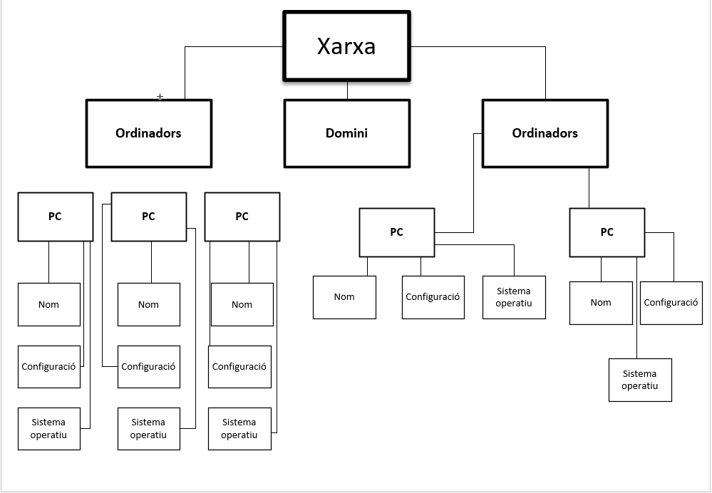

**3. Discos**

Construïu una representació XML per emmagatzemar les dades dels cd's de música que tenim.

Definiu un document d’exemple amb 5 discos.

Per cadascun dels pisos heu de guardar les dades següents:

• Autor

• Títol

• Gènere

• Numero de cançons

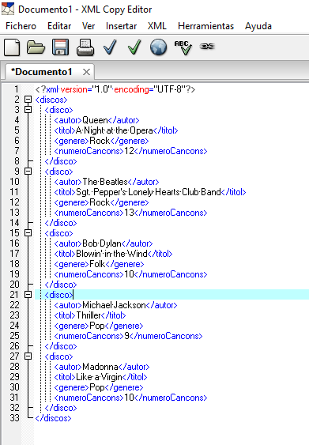

**4. Immobiliària**

Construïu una representació XML per emmagatzemar les dades dels habitatges d’una immobiliària.

Definiu un document d’exemple amb 5 pisos.

Per cadascun dels pisos heu de guardar les dades següents:

• Referència o codi

• Adreça (carrer, codi postal, població)

• Tipus d’habitatge

• Venda o lloguer

• Preu

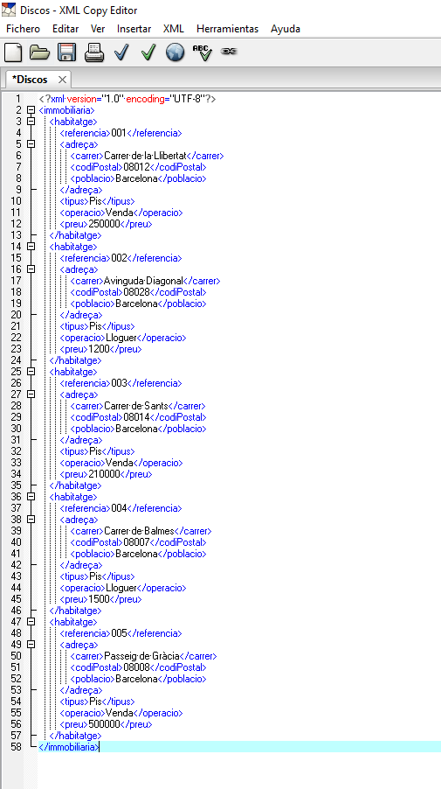

**5. Receptes de cuina**

Un cuiner necessita emmagatzemar les seves receptes d’una manera amb la qual sigui senzill processar la informació per mitjà d’Internet.

Per aquest motiu us demana que li penseu de quina manera pot emmagatzemar les seves receptes amb XML.

Les receptes estan formades pel següent:

• El nom del plat.

• Una fotografia (que no hi és sempre).

• Una llista d’ingredients.

• La llista de passos que calen per fer la recepta.

